UBND HUYỆN PHÚ VANG  TRƯỜNG THCS AN BẰNG – VINH AN | CỘNG HÒA XÃ HỘI CHỦ NGHĨA VIỆT NAM  Độc lập – Tự do – Hạnh phúc

KẾ HOẠCH TUẦN 13

Từ ngày 30/11/2020 đến ngày 06/12/2020

Thứ | Buổi sáng | Buổi chiều
Thứ 2  30/11 | - Chào cờ đầu tuần. (Trời mưa sẽ đôn tiết, tiết 4 dạy TKB tiết 3).  - Quyết toán HP các lớp. | - Dạy học bình thường theo TKB.  - Quyết toán HP các lớp.  - 13h30’: nhận học bỗng tại UBND huyện (theo danh sách).
Thứ 3  01/12 | - Dạy học bình thường theo TKB.  - BGH dự giờ GV. | - Dạy học bình thường theo TKB.  - BGH dự giờ GV.
Thứ 4  02/12 | - Dạy học bình thường theo TKB.  - Kiểm tra Hoạt động Sư phạm (Tiết 2, Cô Lành). | - Dạy học bình thường theo TKB.  - Sinh hoạt Đội (Triển khai TDGG và múa hát sân trường).
Thứ 5  03/12 | - Dạy học bình thường theo TKB.  - 7h30 Tập huấn TOT từ ngày 03/12 đến 05/12/2020 tại hội trường PGD (C. Quỳnh; T. Vũ).  - Kiểm tra Hoạt động Sư phạm (Tiết 2, Thầy Quang). | - Dạy học bình thường theo TKB.  - Kiểm tra Hoạt động Sư phạm (Tiết 2, Thầy Hoà).
Thứ 6  04/12 | - Dạy học bình thường theo TKB.  - Kiểm tra, đối chiếu sổ đầu bài, lịch báo giảng về việc thực hiện chương trình dạy học (HT). | - Dạy học bình thường theo TKB.  - Ra quân ngày chủ nhật xanh (sau tiết 3).  - Dự giờ thao giảng (thầy Quốc).
Thứ 7  05/12 | - 7h30 Họp HĐSP tháng 12.  - 10h Sinh hoạt tổ chuyên môn. | - 13h Khai mạc giải bóng đá học sinh.  - Bồi dưỡng HSG huyện tại Phú Dương.
CN  06/12 | - Thi đấu giải bóng đá học sinh.  - Bồi dưỡng HSG huyện tại Phú Dương. | - Bồi dưỡng HSG huyện tại Phú Dương.  - Thi đấu các trận bán kết, chung kết và trao giải.
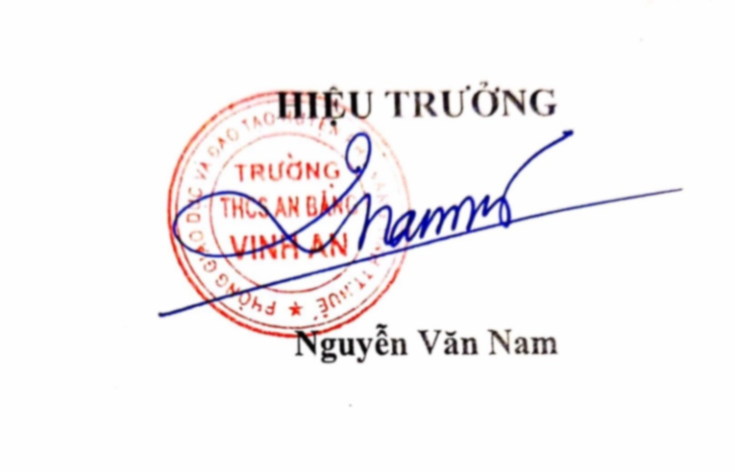
Vinh An, ngày 29 tháng 11 năm 2020
.

